

Alumno

Marcial Reyes Aldair.

Materia:

Transacciones computacionales con blockchain

Horario:

15:00-16:00

Catedrático:

Genaro Méndez López

Fecha:

08 de enero del 2022.

**Dapp de taskcoin**

**TECNOLÓGICO NACIONAL DE MÉXICO**

**INSTITUTO TECNOLÓGICO DE VERACRUZ**

## TaskCoin

Este token tiene como intención el poder asignar una tarea a una persona a la cual se le enviará un token con una tarea determinada y cuando la tarea fuese cumplida el token será regresado al jefe del proyecto para así poder tener un orden en las tareas a realizar.

Un problema que me tope al realizar esto es el no saber implementar una ventana donde se pudiera escribir los mensajes con las tareas a realizar, pero este no afecta del todo el uso de la Dapp y serias una cosa pendiente a realizar.

## Transacciones

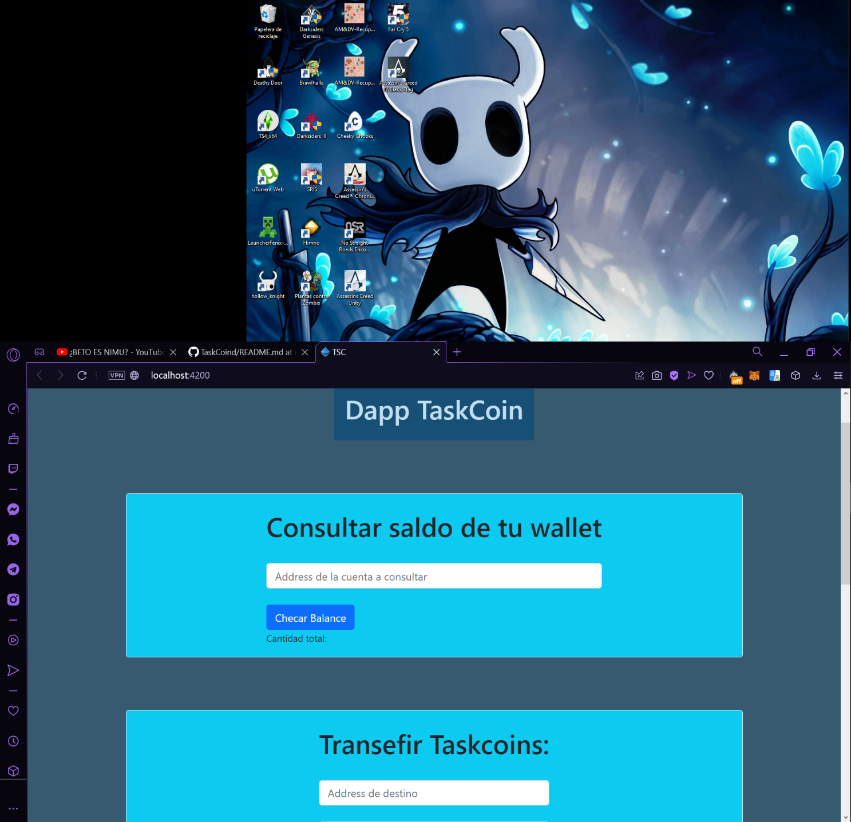Aquí se podra colocar la dirección/adress de la wallet que deseamos consultar su saldo de tokens

En esta siguiente opción podremos transferir token, colocando en la primera parte la address a la que le enviaremos tokens y en la segunda parte colocaremos la cantidad que queremos mandar.

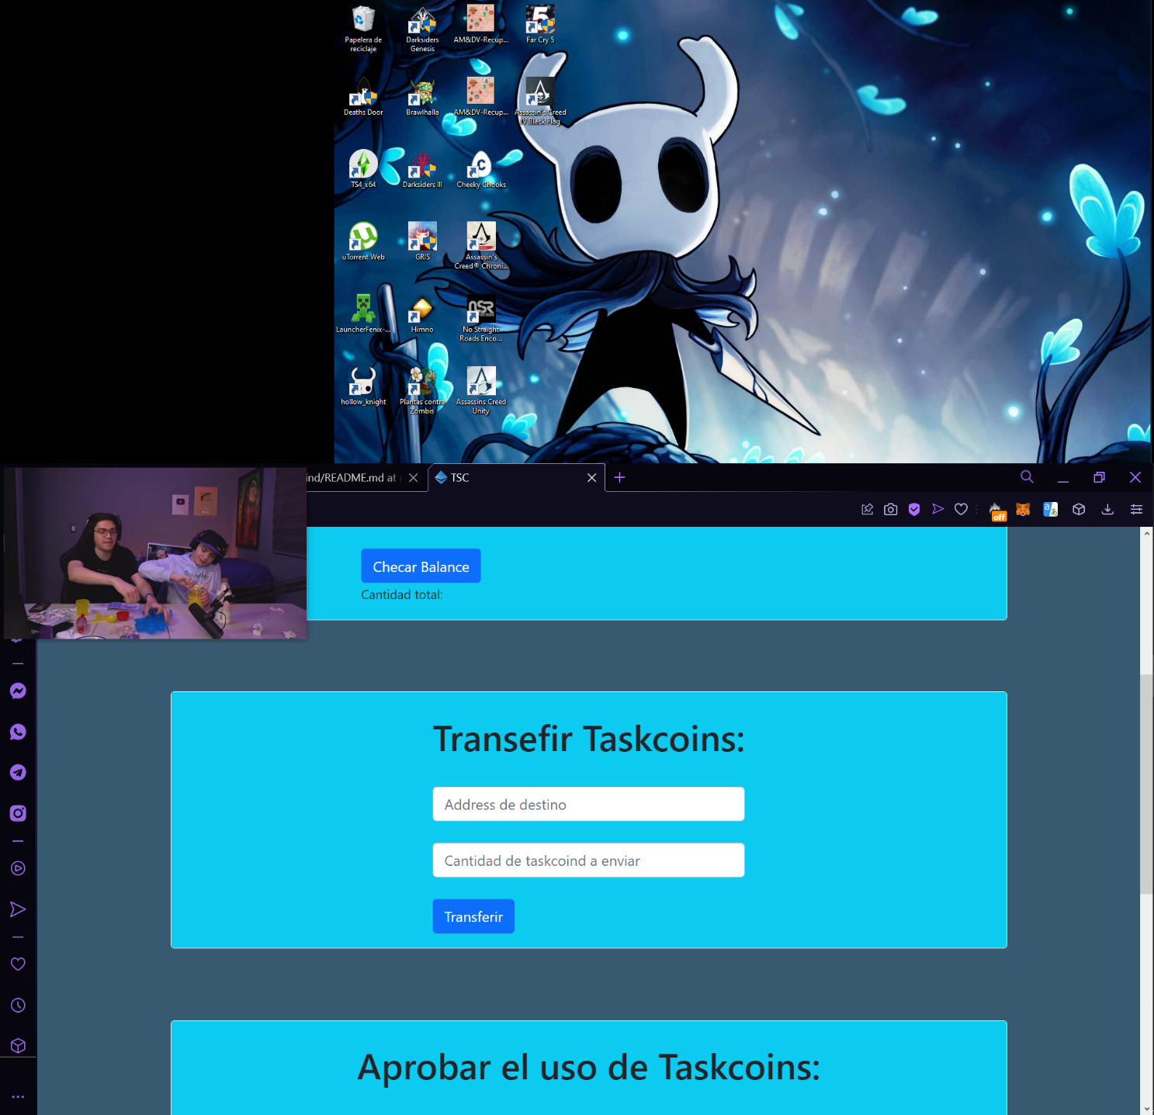

En este apartado podremos aprobar una cantidad de tokens que esta cuenta podrá utilizar un ejemplo de uso podremos enviar 10 token y únicamente aprobar 5 para su uso.

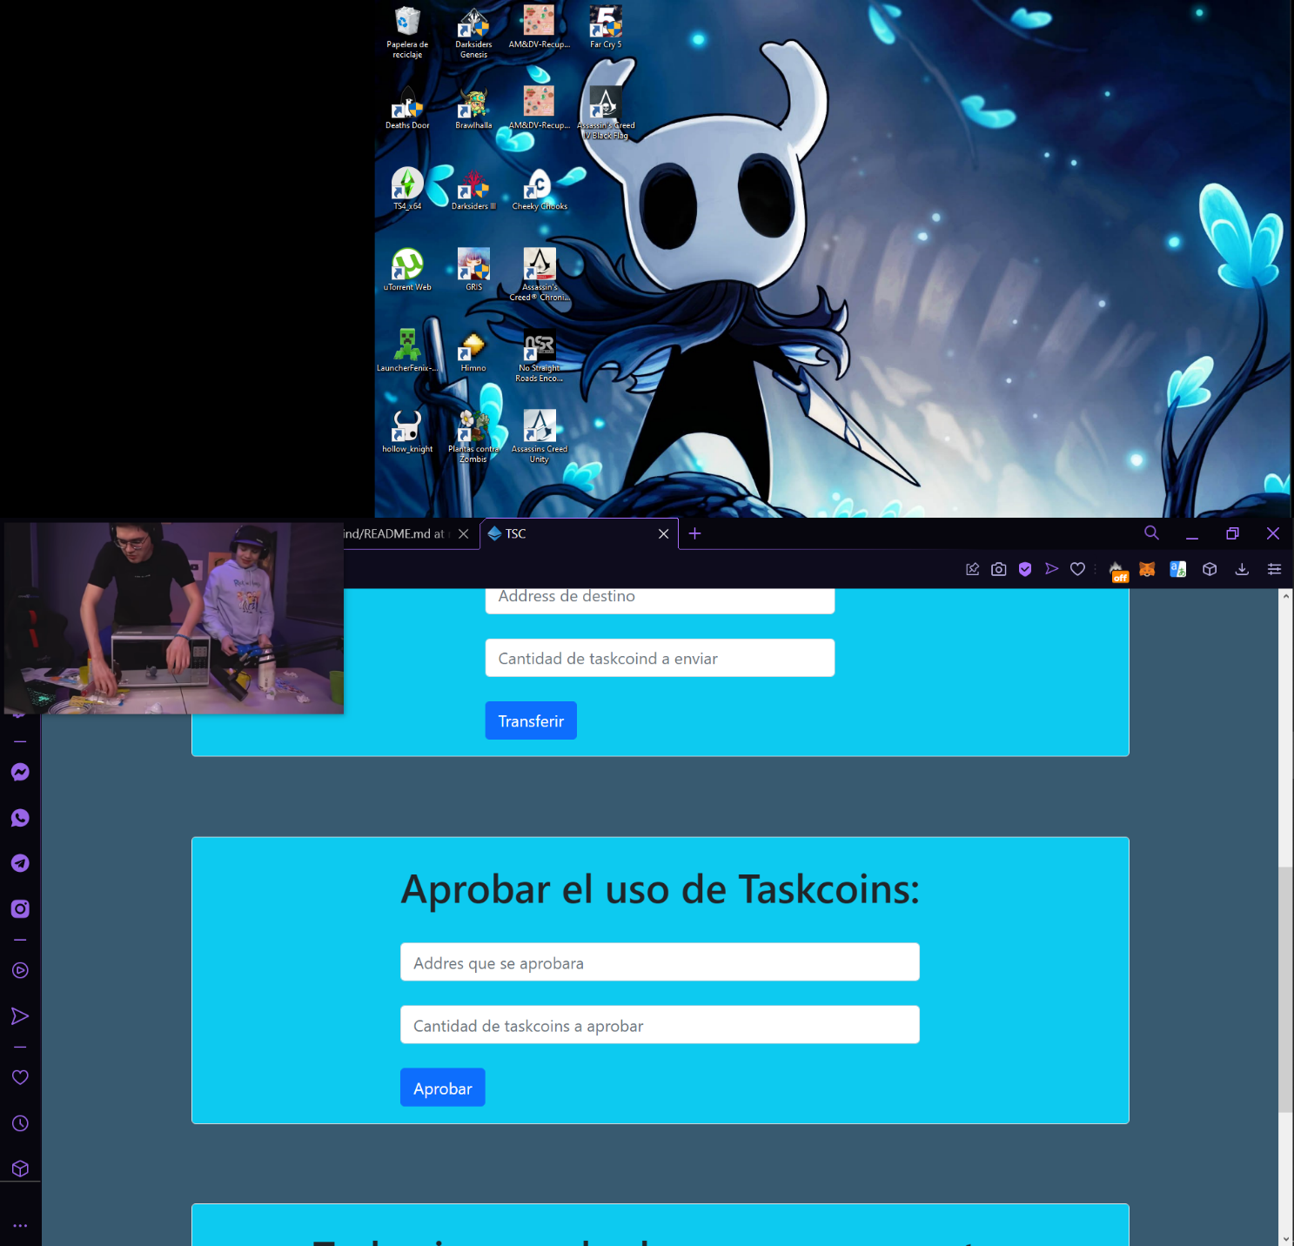

En esta sección podremos ver cuantos token le hemos aprobado a una determinada cuenta para su uso, colocando la direccion del propietario de los tokens y la dirección aprobada.

